Frauenkirche.
- Ooit het symbool van Dresden en de belangrijkste protestantse kerk van Duitsland.
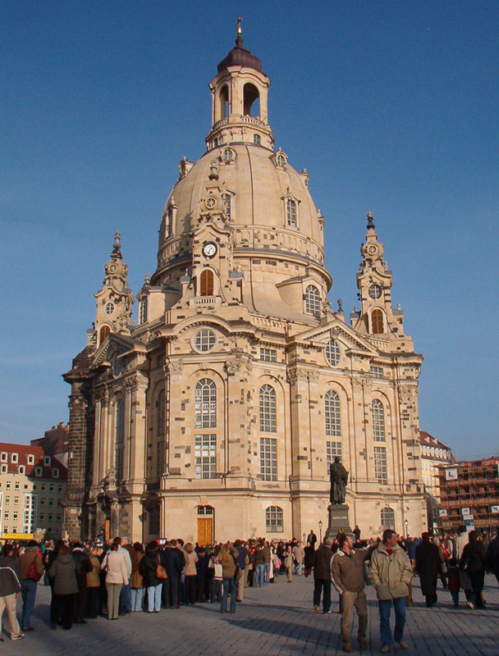
- Een 95 m hoge, stenen koepel sierde het vierkante bouwwerk, dat de breuklijn van barok en classicisme weerspiegelde.
- Tijdens de Zevenjarige Oorlog hield de Frauenkirche stand tijdens een drie dagen durende kanonnade door Pruisische troepen, maar op de kracht van de geallieerde bommen was ook zij niet berekend.
- De kerk had het bombardement in eerste instantie, uiterlijk zelfs zonder grote schade, doorstaan.
- Maar toen vuur en rook in de middag wat bedaard waren, zakte de kerk, die van binnen volledig was uitgegloeid, langzaam in elkaar.
- Het puin werd nooit opgeruimd en zo bleef de Frauenkirche het symbool van Dresden: als monument van de vernietiging om de bezoeker permanent te herinneren aan de verschrikkingen van een oorlog.
- Sinds de hereniging zijn er plannen om de kerk in haar oude luister te laten herrijzen - waar wonderlijk genoeg niet alle Dresdenaren even blij mee zijn.

